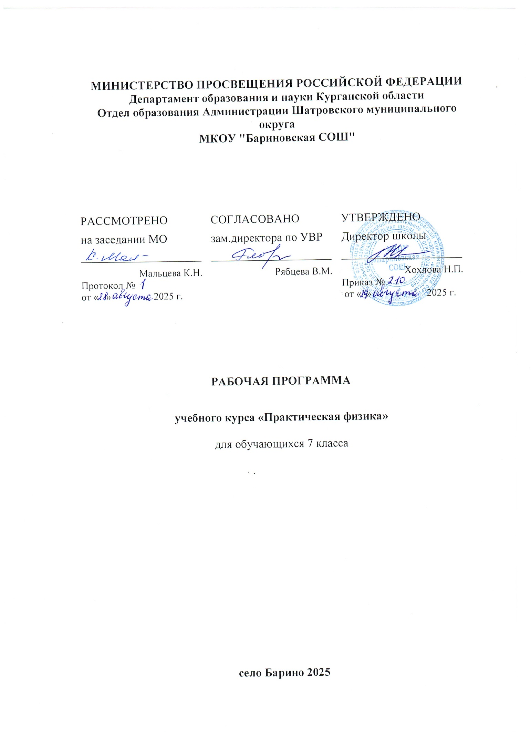

**ПОЯСНИТЕЛЬНАЯ ЗАПИСКА**

Рабочая программа учебного курса «Практическая физика» разработана в соответствии с требованиями федерального государственного образовательного стандарта основного общего образования, федеральных образовательных программ основного общего образования,

на основе требований к результатам освоения на базовом уровне основной образовательной программы, представленных в ФГОС ООО, положения о рабочей программе учебных предметов, курсов, дисциплин (модулей) МКОУ «Бариновская СОШ», с учётом федеральной рабочей программы воспитания.

Это позволяет обеспечить единство обязательных требований ФГОС во всем пространстве школьного образования в урочной и внеурочной деятельности.

**Программа разработана, с применением оборудования естественно-научной и технологической направленностей «Точка роста».**

Опираясь на индивидуальные образовательные запросы и способности каждого ребенка при реализации программы по физике курса «Практическая физика», можно достичь основной **цели**: развить у обучающихся стремление к дальнейшему самоопределению, интеллектуальной, научной и практической самостоятельности, познавательной активности. Для реализации целей курса требуется решение конкретных практических **задач**:

* выявление интересов, склонностей, способностей, возможностей учащихся к различным видам деятельности;
* формирование представления о явлениях и законах окружающего мира, с которыми школьники сталкиваются в повседневной жизни;
* формирование представления о научном методе познания;
* развитие интереса к исследовательской деятельности;
* развитие опыта творческой деятельности, творческих способностей;
* развитие навыков организации научного труда, работы со словарями и энциклопедиями;
* создание условий для реализации во внеурочное время приобретенных универсальных учебных действий в урочное время;
* развитие опыта неформального общения, взаимодействия, сотрудничества;
* расширение рамок общения с социумом.
* формирование навыков построения физических моделей и определения границ их применимости.
* совершенствование умений применять знания по физике для объяснения явлений природы, свойств вещества, решения физических задач, самостоятельного приобретения и оценки новой информации физического содержания, использования современных информационных технологий;
* использование приобретѐнных знаний и умений для решения практических, жизненных задач;
* включение учащихся в разнообразную деятельность: теоретическую, практическую, аналитическую, поисковую;
* выработка гибких умений переносить знания и навыки на новые формы учебной работы;
* развитие сообразительности и быстроты реакции при решении новых различных физических задач, связанных с практической деятельностью.

**Особенности реализации программы**

Личностное развитие ребѐнка – главная цель педагога. Личностных результатов обучающихся педагог может достичь, увлекая школьников совместной и интересной многообразной деятельностью, позволяющей раскрыть потенциал каждого; используя разные формы работы; устанавливая во время занятий доброжелательную, поддерживающую атмосферу; насыщая занятия ценностным содержанием. Курс «Практическая физика» ориентирован, прежде всего, на организацию самостоятельного познавательного процесса и самостоятельной практической деятельности учащихся. В программе представлена система практических заданий постепенно возрастающей сложности по курсу физики основной школы. Курс предусматривает решение теоретических и практических задач на основе систематизации имеющегося теоретического багажа знаний по физике и математике, знакомство с основными методами решения физических задач, выработку навыков решения нестандартных заданий, проектирование и создание приборов и физических устройств. В программе реализуются межпредметные связи с химией, биологией, историей, литературой, географией; создаются условия для активизации познавательного интереса учащихся, развития их интеллектуальных, творческих способностей в процессе решения физических задач, прикладной практической деятельности и самостоятельного приобретения новых знаний.

Воспитательный потенциал занятий «Практическая физика» предполагает:

* установление доверительных отношений между педагогическим работником и обучающимися, способствует позитивному восприятию обучающимися требований и просьб учителя, привлечению их внимания к обсуждаемой на уроке информации, активизации их познавательной деятельности;
* побуждение обучающихся соблюдать на уроке общепринятые нормы поведения, правила общения со старшими (педагогическими работниками) и сверстниками (обучающимися), принципы учебной дисциплины и самоорганизации;
* привлечение внимания обучающихся к ценностному аспекту изучаемых на уроках явлений, организация их работы с получаемой на уроке социально значимой информацией – инициирование ее обсуждения, высказывания обучающимися своего мнения по ее поводу, выработки своего к ней отношения;
* использование воспитательных возможностей содержания русского языка через демонстрацию обучающимся примеров ответственного, гражданского поведения, проявления человеколюбия и добросердечности, через подбор соответствующих текстов для чтения, задач для решения, проблемных ситуаций, для обсуждения в классе;
* применение на уроке интерактивных форм работы с обучающимися: интеллектуальных игр, стимулирующих познавательную мотивацию обучающихся; дидактического театра, где полученные на уроке знания обыгрываются в театральных постановках; дискуссий, которые дают обучающимся возможность приобрести опыт ведения конструктивного диалога; групповой работы или работы в парах, которые учат обучающихся командной работе и взаимодействию с другими обучающимися;
* включение в урок игровых процедур, которые помогают поддержать мотивацию обучающихся к получению знаний, налаживанию позитивных межличностных отношений в классе, помогают установлению доброжелательной атмосферы во время урока;
* организацию шефства мотивированных и эрудированных обучающихся над их неуспевающими одноклассниками, дающего обучающимся социально значимый опыт сотрудничества и взаимной помощи;
* инициирование и поддержку исследовательской деятельности обучающихся в рамках реализации ими индивидуальных и групповых исследовательских проектов, что даст обучающимся возможность приобрести навык самостоятельного решения теоретической проблемы, навык генерирования и оформления собственных идей, навык уважительного отношения к чужим идеям, оформленным в работах других исследователей, навык публичного выступления перед аудиторией, аргументирования и отстаивания своей точки зрения.

На изучение «Практической физики» отводится в 7 классе - 34 часа (1 раз в неделю).

**ПЛАНИРУЕМЫЕ РЕЗУЛЬТАТЫ ОСВОЕНИЯ ПРОГРАММЫ**

**ЛИЧНОСТНЫЕ РЕЗУЛЬТАТАТЫ:**

* формирование познавательных интересов, интеллектуальных и творческих способностей учащихся;
* убежденность в возможности познания природы, в необходимости разумного использования достижений науки и технологий для дальнейшего развития человеческого общества, уважение к творцам науки и техники, отношение к физике как элементу общечеловеческой культуры;
* самостоятельность в приобретении новых знаний и практических умений;
* готовность к выбору жизненного пути в соответствии с собственными интересами и возможностями
* мотивация образовательной деятельности школьников на основе личностно ориентированного подхода;
* формирование ценностных отношений друг к другу, учителю, авторам открытий и изобретений, результатам обучения.

**МЕТАПРЕДМЕТНЫЕ РЕЗУЛЬТАТАТЫ:**

* овладение навыками самостоятельного приобретения новых знаний, организации учебной деятельности, постановки целей, планирования, самоконтроля и оценки результатов своей деятельности, умениями предвидеть возможные результаты своих действий;
* понимание различий между исходными фактами и гипотезами для их объяснения, теоретическими моделями и реальными объектами, овладение универсальными учебными действиями на примерах гипотез для объяснения известных фактов и экспериментальной проверки выдвигаемых гипотез, разработки теоретических моделей процессов или явлений;
* формирование умений воспринимать, перерабатывать и предъявлять информацию в словесной, образной, символической формах, анализировать и перерабатывать полученную информацию в соответствии с поставленными задачами, выделять основное содержание прочитанного текста, находить в нем ответы на поставленные вопросы и излагать его;
* приобретение опыта самостоятельного поиска, анализа и отбора информации с использованием различных источников и новых информационных технологий для решения познавательных задач;
* развитие монологической и диалогической речи, умения выражать свои мысли и способности выслушивать собеседника, понимать его точку зрения, признавать право другого человека на иное мнение;
* освоение приемов действий в нестандартных ситуациях, овладение эвристическими методами решения проблем;
* формирование умений работать в группе с выполнением различных социальных ролей, представлять и отстаивать свои взгляды и убеждения, вести дискуссию.

**ПРЕДМЕТНЫЕ РЕЗУЛЬТАТЫ**

* систематизируют теоретические знания и умения по решению стандартных, нестандартных, технических и олимпиадных задач различными методами;
* выработают индивидуальный стиль решения физических задач.
* совершенствуют умения на практике пользоваться приборами, проводить измерения физических величин (определять цену деления, снимать показания, соблюдать правила техники безопасности);
* научатся пользоваться приборами, с которыми не сталкиваются на уроках физики в основной школе;
* разработают и сконструируют приборы и модели для последующей работы в кабинете физики.
* совершенствуют навыки письменной и устной речи в процессе написания исследовательских работ, инструкций к выполненным моделям и приборам, при выступлениях на научно – практических конференциях различных уровней.
* определят дальнейшее направление развития своих способностей, сферу научных интересов, определятся с выбором дальнейшего образовательного маршрута, дальнейшего профиля обучения в старшей школе.

**СОДЕРЖАНИЕ**

**Раздел 1. Первоначальные сведения о строении вещества**.

Цена деления измерительного прибора. Определение цены деления измерительного цилиндра. Определение геометрических размеров тела. Изготовление измерительного цилиндра. Измерение температуры тела. Измерение размеров малых тел. Измерение толщины листа бумаги.

**Раздел 2. Взаимодействие тел.**

Измерение скорости движения тела. Измерение массы тела неправильной формы. Измерение плотности твердого тела. Измерение объема пустоты. Исследование зависимости силы тяжести от массы тела. Определение массы и веса воздуха. Сложение сил, направленных по одной прямой. Измерение жесткости пружины. Измерение коэффициента силы трения скольжения. Решение задач.

**Раздел 3. Давление. Давление жидкостей и газов.**

Исследование зависимости давления от площади поверхности. Определение давления твердого тела. Вычисление силы, с которой атмосфера давит на поверхность стола. Определение массы тела, плавающего в воде. Определение плотности твердого тела. Определение объема куска льда. Изучение условия плавания тел. Решение задач.

**Раздел 4. Работа и мощность. Энергия.**

Вычисление работы и мощности, развиваемой учеником при подъеме с 1 на 3 этаж. Определение выигрыша в силе. Нахождение центра тяжести плоской фигуры. Вычисление КПД наклонной плоскости. Измерение кинетической энергии. Измерение потенциальной энергии. Решение задач.

**ТЕМАТИЧЕСКОЕ ПЛАНИРОВАНИЕ**

|  |  |  |  |  |
| --- | --- | --- | --- | --- |
| № | Разделы и темы занятий | Кол-во часов | | |
| всего | Теория | практика |
|  | Раздел 1. Первоначальные сведения о строении вещества. | 7 | 1 | 6 |
| 2 | Раздел 2. Взаимодействие тел. | 12 | 2 | 10 |
| 3 | Раздел 3. Давление. Давление жидкостей и газов | 7 | 1 | 6 |
| 4 | Раздел 4. Работа и мощность. Энергия. | 8 | 1 | 7 |
| **итого** |  | **34** | 5 | 29 |

**ПОУРОЧНОЕ ПЛАНИРОВАНИЕ**

|  |  |  |  |  |  |  |  |  |
| --- | --- | --- | --- | --- | --- | --- | --- | --- |
| **№** | **Тема урока** | **Количество часов** | | | **Электронные цифровые образовательные ресурсы** | **Использование оборудования точка роста** | | |
| **Всего** | **теория** | **практика** |
| 1 | Вводное занятие. Инструктаж по охране труда на уроках. | 1 | 1 |  | Библиотека ЦОК <https://m.edsoo.ru/ff09f72a> | Ноутбук | | |
| 2 | Экспериментальная работа № 1 «Определение цены деления различных приборов» | 1 |  | 1 |  | Комплект ГИА-лаборатория | | |
| 3 | Экспериментальная работа № 2 «Определение геометрических размеров тел» | 1 |  | 1 | Библиотека ЦОК <https://m.edsoo.ru/ff09f72a> | Комплект ГИА-лаборатория | | |
| 4 | Изготовление измерительного цилиндра | 1 |  | 1 |  | Ноутбук | | |
| 5 | Экспериментальная работа № 3 «Измерение температуры тел» | 1 |  | 1 |  | Комплект ГИА-лаборатория | | |
| 6 | Экспериментальная работа № 4 «Измерение размеров малых тел» | 1 |  | 1 | Библиотека ЦОК <https://m.edsoo.ru/ff09f72a> | Комплект ГИА-лаборатория | | |
| 7 | Экспериментальная работа № 5 «Измерение толщины листа бумаги» | 1 |  | 1 |  | Комплект ГИА-лаборатория | | |
| 8 | Экспериментальная работа № 6 «Измерение скорости движения тел» | 1 |  | 1 |  | Комплект ГИА-лаборатория | | |
| 9 | Решение задач на тему «Скорость равномерного движения» | 1 | 1 |  | Библиотека ЦОК <https://m.edsoo.ru/ff09f72a> | Комплект ГИА-лаборатория | | |
| 10 | Экспериментальная работа №7 «Измерение массы 1 капли воды» | 1 |  | 1 | Библиотека ЦОК <https://m.edsoo.ru/ff09f72a> | Комплект ГИА-лаборатория | | |
| 11 | Экспериментальная работа № 8 «Измерение плотности куска сахара» | 1 |  | 1 |  | Комплект ГИА-лаборатория | | |
| 12 | Экспериментальная работа № 9 «Измерение плотности хоз. мыла» | 1 |  | 1 |  | Комплект ГИА-лаборатория | | |
| 13 | Решение задач на тему «Плотность вещества» | 1 | 1 |  |  | Ноутбук | | |
| 14 | Экспериментальная работа № 10 «Исследование зависимости силы тяжести от массы тела» | 1 |  | 1 |  | Комплект ГИА-лаборатория | | |
| 15 | Экспериментальная работа № 11 «Определение массы и веса воздуха в комнате» | 1 |  | 1 | Библиотека ЦОК <https://m.edsoo.ru/ff09f72a> | Комплект ГИА-лаборатория | | |
| 16 | Экспериментальная работа № 12 «Сложение сил, направленных по одной прямой» | 1 |  | 1 | Библиотека ЦОК <https://m.edsoo.ru/ff09f72a> | Ноутбук | | |
| 17 | Экспериментальная работа № 13 «Измерение жесткости пружины» | 1 |  | 1 |  | Комплект ГИА-лаборатория | | |
| 18 | Экспериментальная работа № 14 «Измерение коэффициента силы трения скольжения» | 1 |  | 1 | Библиотека ЦОК <https://m.edsoo.ru/ff09f72a> | | Комплект ГИА-лаборатория | |
| 19 | Решение задач на тему «Сила трения» | 1 |  | 1 |  | | Ноутбук | |
| 20 | Экспериментальная работа № 15 «Исследование зависимости давления от площади поверхности» | 1 |  | 1 | Библиотека ЦОК <https://m.edsoo.ru/ff09f72a> | | Комплект ГИА-лаборатория | |
| 21 | Экспериментальная работа № 16 «Определение давления цилиндрического тела» | 1 |  | .1 |  | | Комплект ГИА-лаборатория | |
| 22 | Экспериментальная работа № 17 «Вычисление силы, с которой атмосфера давит на поверхность стола» | 1 |  | 1 | Библиотека ЦОК <https://m.edsoo.ru/ff09f72a> | | Комплект ГИА-лаборатория | |
| 23 | Экспериментальная работа № 18 «Определение массы тела, плавающего в воде» | 1 |  | 1 |  | | | Комплект ГИА-лаборатория |
| 24 | Экспериментальная работа № 19 «Определение плотности твердого тела» | 1 |  | 1 |  | | | Комплект ГИА-лаборатория |
| 25 | Решение качественных задач на тему «Плавание тел» | 1 | 1 |  | Библиотека ЦОК <https://m.edsoo.ru/ff09f72a> | | | Ноутбук |
| 26 | Экспериментальная работа № 20 "Изучение условий плавания тел" | 1 |  | 1 |  | | | Комплект ГИА-лаборатория |
| 27 | Экспериментальная работа № 21 "Вычисление работы, совершенной школьником при подъеме с 1 на 2 этаж" | 1 |  | 1 | Библиотека ЦОК <https://m.edsoo.ru/ff09f72a> | | | Комплект ГИА-лаборатория |
| 28 | Экспериментальная работа № 22 «Вычисление мощности развиваемой школьником при подъеме с 1 на 2 этаж» | 1 |  | 1 |  | | | Комплект ГИА-лаборатория |
| 29 | Экспериментальная работа № 23 «Определение выигрыша в силе, который дает подвижный и неподвижный блок» | 1 |  | 1 | Библиотека ЦОК <https://m.edsoo.ru/ff09f72a> | | | Комплект ГИА-лаборатория |
| 30 | Решение задач на тему «Работа. Мощность» | 1 | 1 |  |  | | | Ноутбук |
| 31 | Экспериментальная работа № 25 «Измерение кинетической энергии тела» | 1 |  | 1 | Библиотека ЦОК <https://m.edsoo.ru/ff09f72a> | | | Комплект ГИА-лаборатория |
| 32 | Решение задач на тему «Кинетическая энергия» | 1 |  | 1 |  | | | Ноутбук |
| 33 | Экспериментальная работа № 26 «Измерение изменения потенциальной энергии» | 1 |  | 1 | Библиотека ЦОК <https://m.edsoo.ru/ff09f72a> | | | Комплект ГИА-лаборатория |
| 34 | Решение задач на тему «Потенциальная энергия» | 1 |  | 1 |  | | | Ноутбук |
|  |  | 34 | 5 | 29 |  | | |  |

**Используемые источники:**

1. Физика. 7 класс": Учебник для общеобразовательных учреждений/ А. В. Пёрышкин.А.И.Иванов- базовый уровени, 4-е издание,стереотипное, Москва «Просвещение» 2024 г.
2. Открытая физика 2.5, часть 1
3. Презентации к урокам физики с сайтов Интернета.
4. Занимательные научные опыты для детей. [Электронный ресурс]. – Режим доступа: <http://adalin.mospsy.ru/l_01_00/l_01_10o.shtml#Scene_1>.
5. Занимательная физика. Перельман Я.И. – М. : Наука, 1972.
6. Занимательные опыты по физике. Горев Л.А. – М. : Просвещение, 1977.